Всероссийская олимпиада по технологии
Муниципальный этап
Номинация «Техника и техническое творчество»
10-11 класс
(Тестовые задания 1-25 оцениваются в 1 балл, задание 26 – в 6 баллов)
- Напишите названия основных частей токарно-винторезного станка:
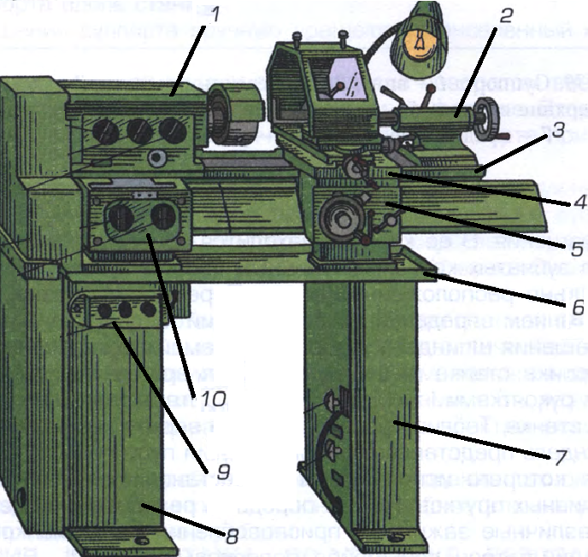
Ответ: 1- ______________________; 2- ________________________; 3-______________________;
4- _________________________; 5- __________________________; 6- _______________________;
7- _________________________; 8- __________________________; 9- _______________________;
10- ________________________.
- Дайте расшифровку следующих марок твердых сплавов: ВК12, Т14К8.

Ответ: ВК12 - _____________________________________________________________
Т14К8 -___________________________________________________________________
- Установите соответствие между элементами левого и правого столбцов:
ТЕРМИЧЕСКАЯ ОБРАБОТКА МЕТАЛЛОВ И СПЛАВОВ
Вид термообработки | Предназначение
1. Отжиг | А. Стали с малым содержанием углерода становятся более мягкими и пластичными. Стали с повышенным содержанием углерода становятся более упругими и твердыми
2. Нормализация | Б. Применяется для снижения твердости с целью облегчения при дальнейшей механической обработке стали
3. Закалка | В. Применяется для снижения внутреннего напряжения и уменьшения хрупкости закаленного изделия.
4. Отпуск | Г. Применяется для придания стали более высокой твердости, прочности и износоустойчивости

Ответ: 1- ___, 2- ___, 3- ___, 4- ___.

- Заданы диаметры отверстия и вала. Определите, с зазором или натягом будет произведена посадка вала в отверстие? Объясните свой ответ.
Диаметр отверстия | Ø19 | _{+0,1}
Диаметр вала | Ø19 | _{–0,1}
Диаметр вала | Ø19 | ^{–0,2}

Ответ: _________________________________________________________________________
- Верны ли следующие утверждения?
Утверждение по обозначениям на чертежах | Да | Нет
1. 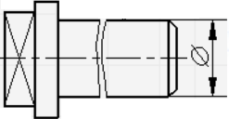при необходимости выделения на чертеже плоских поверхностей предмета на них проводят диагонали сплошными тонкими линиями, например, так как показано на рисунке
2. этот знак применяют для обозначения шероховатости поверхности без указания способа обработки
3.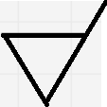этот знак используется для обозначения шероховатости поверхности, образуемой без удаления слоя материала (литьем, ковкой)
4. этот знак для обозначения шероховатости поверхности, при образовании которой обязательно удаление слоя материала
- Определите, на какую частоту вращения шпинделя следует настроить токарно-винторезный станок для обработки заготовки диаметром (D).19 мм, чтобы обеспечить скорость резания (Ѵ) 30 м/мин. Выполните расчет.
Ответ: _________________________________________________________________________
_______________________________________________________________________________
- Какой размер показан на микрометре?
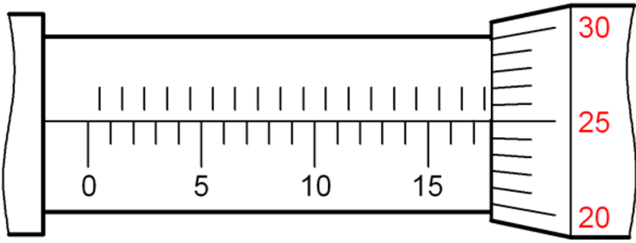
Ответ: _____________________________________________________________________________
- Впишите название вида фрез напротив рисунков:
Вид фрезы | Рисунок
 | 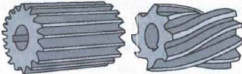
 | 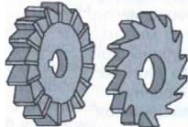
 | 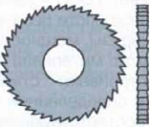
- Как называется одна из технологий химического окрашивания металлов? Впишите буквы в пустые клетки.
Ответ:
- Создайте чертеж детали по следующему описанию: деталь представляет собой цилиндр диаметром 20 мм, длиной 80 мм, с обеих сторон которого сделаны выступы сечением 10х10, длиной 20 мм. В средней части расположена круговая канавка шириной 4 мм и глубиной 3 мм.

- Установите соответствие между элементами левого и правого столбцов:
ЗУБИЛА ДЛЯ ПРОСЕЧКИ МЕТАЛЛА
Угол заострения зубила | Назначение зубила
1. 35° | А. Для твердой стали
2. 40° | Б. Для стали средней твердости
3. 60° | В. Для алюминия
4. 70° | Г. Для меди и латуни

Ответ: 1- ___, 2- ___, 3- ___, 4- ___.
- Напишите в каких случаях нормализация может заменить отжиг, а в каких - закалку:
Ответ: __________________________________________________________________________
_________________________________________________________________________________

- На валу электродвигателя скорость вращения ведущего колеса (n₁) = 300 об/мин и 8 зубьев на ведущем зубчатом колесе (z₁). Рассчитайте скорость вращения ведомого колеса (n₂), если у него (z₂) = 24 зуба.
Ответ: _____________________________________________________________________________
___________________________________________________________________________________

- Установите соответствие между элементами левого и правого столбцов:
ШЛИФОВАЛЬНЫЕ МАТЕРИАЛЫ ДЛЯ ШКУРКИ
Материал | Назначение
1. Электрокорунд (Э) | А. Для обработки древесины, фанеры, кожи
2. Карбид кремния (КЧ, КЗ) | Б. Для обработки углеродистой и легированной стали, ковкого чугуна, древесины различных пород
3. Кремень (КР) | В. Для обработки чугуна, бронзы, алюминия, пластмассы, мрамора, гранита, стеклодревесины

Ответ: 1- ___, 2- ___, 3- ___.
- Как называется зубило с плоской и закругленной частью, применяемое для обработки кромок заклепочных швов металлического изделия? Впишите буквы в пустые клетки
Ответ: 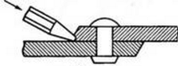
- Для нарезания на токарном-винторезном станке внутренней резьбы метчиком можно использовать слесарный вороток, который насаживают на квадратный хвостовик метчика. Метчик поджимают центром, установленным в пиноли задней бабки, а рукоятка упирается при этом в суппорт. Такой способ подачи метчика допускается:
- для резьбы диаметром 3 мм,
- для резьбы диаметром 6 мм,
- для резьбы диаметром 8 мм,
- для резьбы диаметром 10 мм,
- для резьбы диаметром 12 мм.
В других случаях в резцедержатель устанавливают дополнительный держатель с центром и упорную планку; метчик поджимают центром, а рукоятку метчика упирают в планку.
- О чем идет речь?
Небольшие пластины овальной формы. С их помощью придают дополнительную прочность клеевому соединению. Применяются в мебельном производстве для соединения двух щитов под прямым углом.
Ответ: ___________________________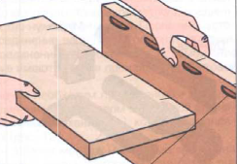
- Решите анаграмму, расставив буквы в правильной последовательности.
РЭЗИТУКЯС – метод изготовления изделий или полуфабрикатов, заключающийся в выдавливании пластичного материала через канал профилирующего инструмента.
Ответ:
- Нарисуйте:
- Двойной стоячий фальцевый шов (двойной вертикальный фальц),

- Двойной лежачий фальцевый шов (двойной горизонтальный фальц).

- Вам необходимо подсветить собранную из конструктора крепость. Необходимо, чтобы маяк горел и башни светились. Питание - от батареек. Всего понадобится не более четырех светодиодов. Какую схему посоветуете? Нарисуйте:

- Закончите формулы, заполнив таблицу:
 | Последовательное соединение | Параллельное соединение
Рисунок | 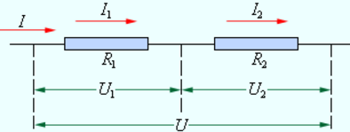 | 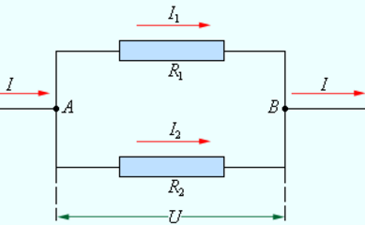
Сила тока | I = I₁ I₂ | I = I₁ I₂
Напряжение | U = U₁ U₂ | U = U₁ U₂
Сопротивление | R = R₁ R₂ | 1/R = 1/R₁ 1/R₂
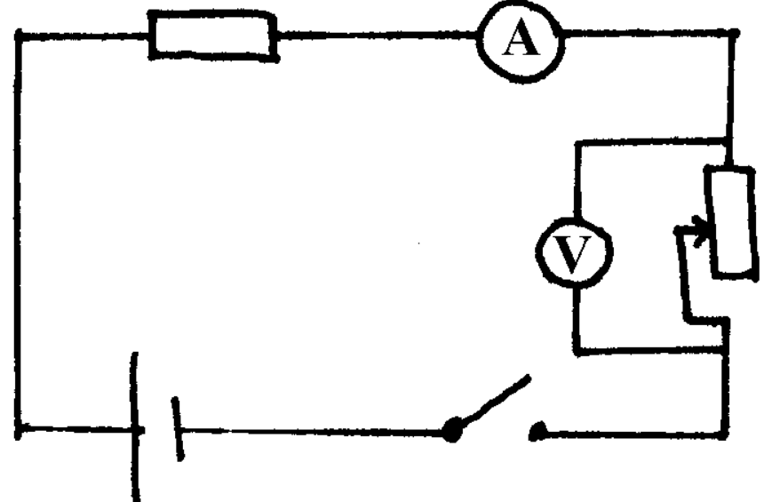
- Как изменится напряжение (U) на реостате при увеличении сопротивления (R) путем перемещения ползунка реостата?
а) U увеличится,
б) U не изменится,
в) U уменьшится.

- .С помощью каких передач из числа приведенных осуществляется передача движения от электродвигателя к шпинделю горизонтально-фрезерного станка? Выберите все правильные ответы:
- реечной,
- зубчатой,
- фрикционной,
- ременной.
- Почему в настоящее время большое внимание уделяется биопластмассам? Напишите:
Ответ: _____________________________________________________________________________
___________________________________________________________________________________

- С каким током срабатывания должен быть установлен предохранитель на электрическом щитке квартиры, если напряжение сети равно 220 В и одновременно включены потребители: стиральная машина мощностью 2 кВт, СВЧ-печь мощностью 1 кВт, холодильник мощностью 200 Вт, телевизор мощностью 200 Вт, утюг мощностью 1 кВт, компьютерная техника мощностью 200 Вт, осветительные приборы мощностью 600 Вт.
- 6 А,
- 10 А,
- 16 А,
- 20 А,
- 26 А.

- Творческое задание: Сконструируйте вешалку для полотенец для детского сада
Технические условия:
- Материал изготовления определите самостоятельно и укажите в эскизе.
- Составьте эскиз сиденья.
- Оборудование _________________________________________________________________
- Укажите названия технологических операций, применяемых при изготовлении данного изделия.
__________________________________________________________________________________________________________________________________________________________________
_________________________________________________________________________________
- Перечислите инструменты и приспособления, необходимые для изготовления данного изделия.
_____________________________________________________________________________________________________________________________________________________________________________________________________________________________________________________________________________________________________________________________________________________________________________________________________________________
- Предложите вид отделки данного изделия.
_______________________________________________________________________
- Учитывается дизайн готового изделия.

Эскиз

